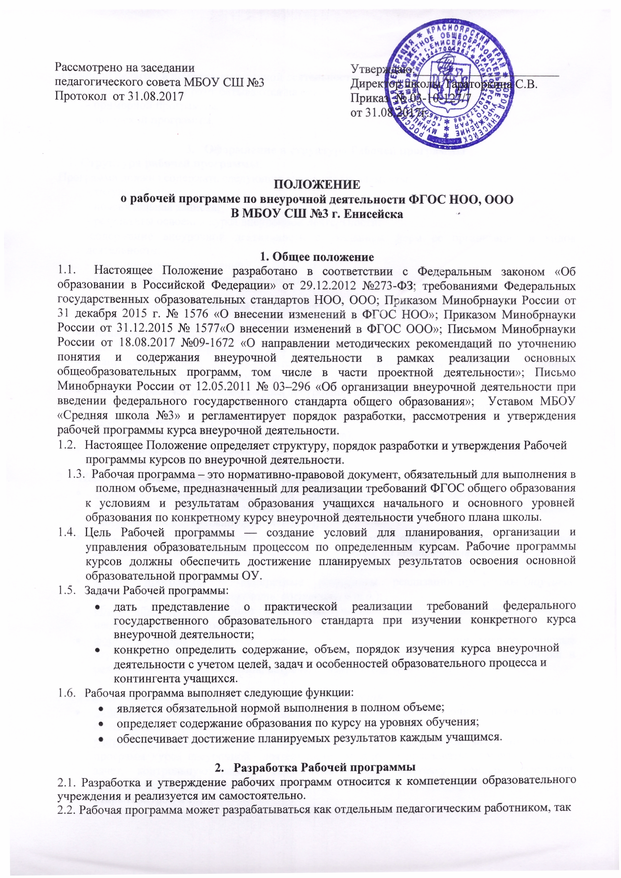

ПОЛОЖЕНИЕ
о рабочей программе по внеурочной деятельности ФГОС НОО, ООО
В МБОУ СШ №3 г. Енисейска

1. Общее положение
1.1. Настоящее Положение разработано в соответствии с Федеральным законом «Об образовании в Российской Федерации» от 29.12.2012 №273-ФЗ; требованиями Федеральных государственных образовательных стандартов НОО, ООО; Приказом Минобрнауки России от 31 декабря 2015 г. № 1576 «О внесении изменений в ФГОС НОО»; Приказом Минобрнауки России от 31.12.2015 № 1577«О внесении изменений в ФГОС ООО»; Письмом Минобрнауки России от 18.08.2017 №09-1672 «О направлении методических рекомендаций по уточнению понятия и содержания внеурочной деятельности в рамках реализации основных общеобразовательных программ, том числе в части проектной деятельности»; Письмо Минобрнауки России от 12.05.2011 № 03–296 «Об организации внеурочной деятельности при введении федерального государственного стандарта общего образования»; Уставом МБОУ «Средняя школа №3» и регламентирует порядок разработки, рассмотрения и утверждения рабочей программы курса внеурочной деятельности.

1.2. Настоящее Положение определяет структуру, порядок разработки и утверждения Рабочей программы курсов по внеурочной деятельности.

1.3. Рабочая программа – это нормативно-правовой документ, обязательный для выполнения в полном объеме, предназначенный для реализации требований ФГОС общего образования

- условиям и результатам образования учащихся начального и основного уровней образования по конкретному курсу внеурочной деятельности учебного плана школы.

1.4. Цель Рабочей программы — создание условий для планирования, организации и управления образовательным процессом по определенным курсам. Рабочие программы курсов должны обеспечить достижение планируемых результатов освоения основной образовательной программы ОУ.

1.5. Задачи Рабочей программы:

- дать представление о практической реализации требований федерального государственного образовательного стандарта при изучении конкретного курса внеурочной деятельности;

- конкретно определить содержание, объем, порядок изучения курса внеурочной

деятельности с учетом целей, задач и особенностей образовательного процесса и контингента учащихся.

1.6. Рабочая программа выполняет следующие функции:

- является обязательной нормой выполнения в полном объеме;
- определяет содержание образования по курсу на уровнях обучения;
- обеспечивает достижение планируемых результатов каждым учащимся.

- Разработка Рабочей программы

2.1. Разработка и утверждение рабочих программ относится к компетенции образовательного учреждения и реализуется им самостоятельно.

2.2. Рабочая программа может разрабатываться как отдельным педагогическим работником, так
- группой педагогов по курсу внеурочной деятельности.

2.3. Рабочие программы разрабатываются на основе:
- примерной программы,
- авторской программы.

  - Оформление и структура Рабочей программы
3.1. Структура рабочей программы

Программа должна содержать следующие структурные элементы:
- титульный лист;
- пояснительная записка;
- результаты освоения курса внеурочной деятельности;

-содержание внеурочной деятельности с указанием форм ее организации и видов деятельности;
- тематическое планирование;
- календарно-тематическое планирование.

  - Титульный лист - структурный элемент программы (приложение 1), который должен содержать информацию:
- наименование ОУ;
- где, когда и кем утверждена и с кем согласована программа;
- направление внеурочной деятельности (спортивно-оздоровительное, духовно-нравственное, социальное, общеинтеллектуальное, общекультурное);
- название рабочей программы курса внеурочной деятельности;
- возраст детей, на которых рассчитано содержание внеурочной деятельности;
- срок реализации программы;
- Ф.И.О., (одного или нескольких разработчиков);
- Населенный пункт и год разработки.

3.3. Пояснительная записка – должна раскрывать:
- описание направления внеурочной деятельности, в рамках которого разработана программа (общеинтеллектуальное, общекультурное, социальное, спортивно-оздоровительное, духовно-нравственное);
- цель программы, конкретизированную с учетом специфики курса внеурочной деятельности (обобщенный планируемый результат, на который направлено обучение по программе);
- задачи программы – конкретные результаты реализации программы (научить, привить, развить, сформировать, воспитать и т.д.);
- объем программы - общее количество учебных часов на весь период обучения, необходимых для освоения программы.
- формы и методы работы – экскурсии, круглые столы, конференции, диспуты, деловые игры, олимпиады, соревнования, поисковые и научные исследования, постановка и решение проблемных вопросов, встреча, концерт и т.д.

3.4. Результаты освоения курса внеурочной деятельности:
- личностные, метапредметные и предметные результаты внеурочной деятельности в соответствии с требованиями ФГОС и ООП НОО, ООП ООО;
- учёт результатов внеурочной деятельности (для учета результатов освоения рабочих программ курса внеурочной деятельности можно использовать: защиту проекта, зачет, контрольную работу, творческую работу, выставку, конкурс, фестиваль художественно-прикладного творчества, отчетные выставки, отчетный концерт, открытый урок и т.п.)

3.5. Содержание внеурочной деятельности с указанием форм ее организации и видов деятельности – должно раскрыть:
- краткую характеристику содержания курса по каждому тематическому разделу;
- характеристику основных форм организации и видов деятельности, осваиваемых в рамках изучения курса.
3.6. Тематическое планирование – должно включать:
- название раздела, темы;
- количество часов, отводимых на освоение темы.
Тематическое планирование составляется в виде таблицы. (Приложение 2)

3.7. Календарно-тематическое планирование – должно включать:
- номер занятия:
- название темы;
- форма проведения;
- планируемая и фактическая дата проведения.
Даты фактического проведения вносятся рукописным способом (гелиевой или шариковой ручкой с черной пастой). План представляется в виде таблицы. (Приложение 3)
В календарно-тематическом плане применяется нумерация занятий, позволяющая определить соответствие количества часов рабочей программы на учебный год.

- Оформление рабочей программы
  - Рабочая программа курса внеурочной деятельности должна быть оформлена аккуратно, без исправлений, выполнена на компьютере. Текст набирается в редакторе Word, шрифтом Times New Roman, кегль 12-14, межстрочный интервал одинарный, выравнивание по ширине, поля со всех сторон стандартные; центровка заголовков и абзацы в тексте выполняются при помощи средств Word, листы формата А4. Таблицы вставляются непосредственно в текст. Таблицы вставляются непосредственно в текст.
4.2. Титульный лист считается первым, но не нумеруется, как и листы приложения.

- Рассмотрение и утверждение Рабочей программы

5.1. Рабочая программа рассматривается и утверждается на методическом совете школы на предмет соответствия программы требованиям федерального государственного образовательного стандарта соответствующего уровня образования и утверждается приказом директора.

5.2. При несоответствии Программы установленным данным Положением требованиям заместитель директора по ВР накладывает резолюцию о необходимости доработки с указанием конкретного срока исполнения.

- Права и обязанности

6.1. Педагог имеет право вносить коррективы в тематическое планирование программы в связи со сложившимися условиями (карантин, актированные дни).

6.2. Разработчики рабочей программы курса внеурочной деятельности несут ответственность за несвоевременную и некачественную разработку рабочих программ.

- Действие Положения о порядке разработки, рассмотрения и утверждения рабочей программы курса внеурочной деятельности

7.1. Положение прекращает свое действие в связи с изменением учебного плана образовательной организации, изменения статуса организации, прекращения функционирования организации.
Приложение 1

 | Муниципальное бюджетное общеобразовательное учреждение  «Средняя школа № 3» г. Енисейска  663183, г. Енисейск, Красноярский край, ул. Ленина 102 т.8 (39195)2-23-06  e-mail:mousosh_102@mail.ru

«СОГЛАСОВАНО»  Председатель МС,  зам.директора по УВР:  _______/Баскова Т.А./  «_____» _________20__г. |  | Утверждаю  Директор школы  ____________/Тараторкина С.В./  Приказ от «__» __________20__г.  № __________

Программа внеурочной деятельности
_______________ направление «__________________»
возраст обучающихся: _______________
срок реализации: 1год
_______________________ учебный год

Автор-составитель:

г. Енисейск, 201..

Приложение 2
Тематическое планирование

Наименование раздела, темы | Количество часов
Наименование раздела, темы | Всего | Теория | Практика
Раздел 1
Тема 1
Тема 2

Приложение 3
Календарно-тематическое планирование

№ занятия | Наименование темы | Форма проведения | Кол-во часов | Дата проведения
 |  |  |  | По плану | По факту

